ÔN TIẾNG VIỆT
Phụ huynh cho các em rèn đọc thuộc các vần, tiếng, từ, câu trong bài học vần 95: oanh - oach
1/. Nhìn tranh viết từ: (bãi cát, nhiệt kế, cầu trượt, rau ngót)
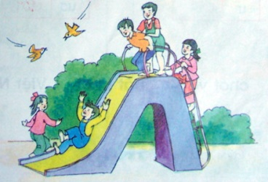

2/. Thêm vần anh hay oanh và dấu thanh thích hợp để có từ đúng
b……. canh
x……. tươi
trái ch……
d…….. trại
kh…….tròn
mới t…….
kh…….tay
xoành x…...
c……. rau
hiền l……

3/. Nối:
Mẹ mua cho em |  | đang hót líu lo.
Canh rau |  | khoanh tay chào cô.
Bé lễ phép, |  | cái áo mới toanh.
Chim oanh |  | ăn rất mát.

4/. Viết vở:
Hoa ban xòe cánh trắng
Lan tươi màu nắng vàng
Cành hồng khoe nụ thắm
Bay làn hương dịu dàng.
ÔN TOÁN
1/. Luyện đếm các số theo thứ tự từ 40 đến 50, từ 50 đến 40.
2./ Viết các số:
a/. Từ 25 đến 32: ………………………………………………………………….
b/. Từ 42 đến 50: ………………………………………………………………….
3./ Đặt tính rồi tính:
4+15 17- 5 16+3
10 + 9 10 – 7 15 + 0

4/. Đúng ghi đ, sai ghi s:
a./ 17 gồm 1 chục và 7 đơn vị. …… d./ Số 20 là số liền trước số 19. …….
b./ 19 gồm 9 chục và 1 đơn vị. …… e./ 1 chục còn gọi là 10. …….
c./ 20 gồm 20 chục và 0 đơn vị. ….. f./ Số cần điền cho phép tính 10 <…< 13 là 11,12…
5/. Trong vườn có 12 cây chuối, bố trồng thêm 5 cây nữa. Hỏi trong vườn có tất cả bao nhiêu cây chuối?
Bài giải
……………………………………………………..
……………………………………………………...
……………………………………………………..
6/. Tô màu: Hình tròn màu xanh, hình tam giác màu đỏ, hình có 4 đoạn thẳng màu vàng.

